**REBUBLIQUE ALGERIENNE DEMOCRATIQUE ET POPULAIRE**

**MINISTERE DE L’ENSEIGNEMENT SUPERIEUR ET DE LA RECHERCHE SCIENTIFIQUE**

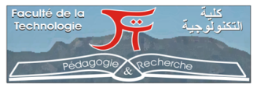

**UNIVERSITE ABDERAHMANE MIRA - BEJAIA**

**FACULTE DE TECHNOLOGIE**

**DEPARTEMENT DES MINES ET GEOLOGIE**

**MEMOIRE DE FIN DE CYCLE**

**En vue de l’obtention du diplôme de Licence LMD en Mines**

Option**: Gestion de l’Environnement Minier**

# Thème

***Présenté(e) par : Promoteur :***

**Mr./Mme/Melle ………… Mr/Mme….**

**Mr./Mme/Melle …………**

**Mr./Mme/Melle …………**

***Année Universitaire : 2012-2013***